【如正式引用，须自行核实】
张锦华老师的口述校史
学生记者 陈姗姗 梁佩茹 罗 惠 王湛敏

一、采访时间
2015年5月7日上午
二、采访地点
广东省广州市大德路广东省中医院东区1017室
三、人物简介
张锦华，广东省东莞市人，1974年进入到广东省中医院护理科培训，现任广东省中医院主管统计师。
四、采访记录
采访前言: 广东省中医院（广州中医药大学第二附属医院、广州中医药大学第二临床医学院）始建于1933年，是我国近代史上最早的中医医院之一，被誉为“南粤杏林第一家”。目前，医院已发展成为一间拥有大德路总院、二沙岛分院、芳村分院（广州市慈善医院）、珠海医院、大学城医院五间三甲医院，广州下塘、天河、罗冲围及香港四个分门诊的大型中医院。是全国年服务患者人数最多、全国规模最大、实力最强的中医医院之一。此次对张锦华老师的采访，小记者组成是医学信息工程学院的4位同学，我们这次“口述校史”通过张锦华老师之口述说在我校和广东省中医院学习、工作期间之所为及所见所闻，来反映我校和广东省中医院的发展历史。
记：老师您好！很高兴能邀请老师参加我们第八届口述校史的的采访活动，我们是广州中医药大学“口述校史”活动的小记者。今天，我们想对您做一个简短的采访，可以由我们小记者采访、记录老师在学校的奋斗经历、所见所闻，同时更加广泛而深入地挖掘鲜活的校史，我们感到很荣幸。为了保证采访稿撰写的质量，在采访过程中我们会拍摄几张照片，老师您觉得可以吗？
述：可以的，我也是第一次参加“口述校史”活动，之前关工委有联系过我，让我配合小记者们，希望能给到你们有用的东西。
记：老师可以描述您刚来到广州中医药大学的第一印象吗？
述：我是1970年来到这里学习的，当时我们学校还是广州中医学院（即现在广州中医药大学），当时的学习模式和现在有很大的区别，我们不是在学校里上课，而是在广东中医院（即现在的广东省中医院总院）进行卫校培训，在这里跟着医生和有经验的护士学习。当时广东省中医院的规模还没有现在这么大，只是一栋两层平房，房子不是很高，院子里有个水池，住院条件很差。后来慢慢建起来的，我还记得，当时医院资金不是很宽裕，就从别的医院买了旧病床和旧的被子，当时也是我们这些学生把被子拿去晒，把病床擦干净。医院还请了油漆工把这些旧的病床油漆了一下。（备注：采访过程中老师说待采访结束之后，替我们联系了宣传科的同事，给我们提供了广东省中医院的旧照片。这里描述的照片，都整理在附件图1）
记：对于老师您说学习模式就是在医院和有经验的医生学习这是我们第一次听说，我们一直以为上课都是在三元里校区那边，学好了扎实的理论基础之后才到医院和有经验的医生，为什么不在学校上课呢？
述：当时提倡分班学习，我当时是学护理的，也就是现在护理学院的前身，像我们护士都是直接到医院培训学习，医院这边相当于广州中医学院的一个班，可以自主按照小规模的培训来教学。但是规模大点的，如中医临床这些就是在学校里面上课，学校也会设有实验课。当时广州中医学院专业种类还是很少的，而且专业划分也没有现在这么精细。现在广州中医药大学的综合性慢慢增强了，增加了外国语学院、经管学院、医学信息工程学院等。
记：老师你对广州中医药大学综合性变得原来越增强是支持的态度还是反对呢？
述：我觉得这是学校进步的表现，外语、计算机、医院管理这些都对中医的发展有着很大的影响，在医院很多研究数据，病人信息统计，都需要计算机技术的支持，外语对中医的传播有重要的作用。近些年来学校越办越大，将传承五千年中优秀、有用的中医知识教授给后辈，让我们的古老中医焕发出新的青春。中医也要发展，利用当代的一些新的知识技能去拓展新的领域。就像我们可以在非典期间，用板蓝根来预防非典，这是以前古人没有探讨过的，但是我们今天却开发出来，这就是中医在发展。所以，中医药要在继承中发展，两者必须同时并进。而我们学校作为中医药大学，继承和发扬中医药的责任非常重大。
记：那老师当时除了学习医学知识，还有什么其他活动吗？
述：当时还有劳动课，但不是现在这种活动课，是干活的劳动课。当时医院的北区准备新建，新建医院，并不是现在有工程承包，我们就是劳动工人，当时还是二十出头的小女孩，又很单纯，每天有事情做就觉得很开心，还记得在打地基的过程中，我们白天跟着医生临床培训，晚上就去帮忙扛水泥，我一次还可以扛两袋水泥，一个人可以扛两包水泥呢！一包水泥50公斤,现在年纪大了，很多事都有心无力了。
记：那老师有没有觉得学校在剥夺你们的休息时间呢？
述：没有。为了这栋大楼，全院上下行动，贡献自己一份微薄之力，挑水泥、搬石头、磨地板等,积极性特别高，也不计报酬。其实比较开心的是晚上会发夜宵，伴着粥吃，觉得一整天过得很充实，特别幸福（备注，这里新建的是北区，图见附件图二）
记：老师可以给我们讲讲你培训后的实习吗？
述：我当时是去罗定医院实习的，那里设施也不太好，病床几乎是没有的。印象特别深刻的是实习时观摩了一场开颅手术，当时一个工人出了意外从很高的地方摔下来，头部受伤很严重，但是那时条件没有现在这么好，科技也没有现在这么发达，只能死马当作活马医，进行了开颅手术。当时场面很血腥，遗憾的是最终没有成功。现在技术发达之后，这种情况得到了很大的改善。现在护理学院的学生也要上解剖课，这有利于加深他们对人体器官的了解，对将来的实操有很大的帮助。
记：那之前医院的医生是不是很少？
述：是的，我们刚刚来医院学习的时候医生是很少的，科室也没分的这么清，现在完全不一样了。医院的管理越来越规范化，看病的水平和效率提高很大。
记：老师可以给我们介绍一下当时学校的招生条件和流程吗？
述：当时还处于文革时期，那个时候还没有恢复高考，所以医院要招人都是直接告诉校方医院需要多少人，比如我们医院需要20人，学校就派20人送来不像现在，学生就业可以投递简历，去面试。后来恢复高考后，医院招回来一大批知青。
记：那就是以前读书会受到很多限制对吗？不能根据自己的喜好来选择自己喜欢的书目？
述：当时都人手必备毛泽东语录和毛泽东选集，政治课远比其他课程重要。晚上还有政治课讨论，你要上去发言。开完会了，你回去之后才可以看一些其他书，一般也是课本来着，书籍太少了。还有就是有时候吃饭前还要几个人一起跳一段舞才可以吃饭，不跳的不可以吃饭。
记：老师，冒昧问一句，您现在的职务是什么呢？因为我们没有老师您很详细的资料，老师你介意告诉我们吗？
述：不介意。其实这么多年我也不是很清楚我的职位到底是什么。一开始是护士，后来调到信息科录数据，再之后就调到了档案科，现在是一名科员吧。
记：老师当年还被调去信息科？为什么？信息科跟护理的联系不是很大吧？
述：我是自愿调过去的，当时信息科正在招人，问我们愿不愿意去，大家都觉得对电脑不熟悉，拒绝了。我是初生牛犊不怕虎，直接答应调过去。
记：老师在信息科的主要工作是什么呢？
述：我之前在信息科就是做报表、数据统计、信息对比等等，以前信息科的设备没有现在这么先进的，就两台老式的体积庞大的台式机。电脑系统也没有现在的好，软件就更不用说了。当时我们用Forbasic编程，表格的话是用CCED的电子表格，把数据录进去再打印出来，数据的分析对比都是人工手算的，电脑的作用只是打印出来好看点，工作量挺大的。而且到了汇报的那段时间，晚上都要熬到12点的。
记：哇！老师还会编程，好厉害。
述：其实很简单的。以前编程也没有现在复杂，有固定的语法，只要背下来就能解决了。
记：老师会觉得突然调到一个陌生的岗位工作很辛苦吗？
述：辛苦也没什么，因为年轻，很多事情都想去尝试，没想太多。我负责8家医院的数据汇总，就我一个人在做报表，其实当时还觉得蛮自豪的。因为软件那些还不太行，只能用word的来做，像条形图那些都是自己手算出来了再描点的，所以效果也不太好。你看看现在，数据一输进去就可以自动生成很多很好看的图形。
记：那老师想过转职位吗？
述：没有的，都是服从分配这样，听从调动。当时年轻，对一些新的事物敢接触，敢挑战。其实那时还闹出了很多笑话来着呢。
记：是吗？老师可以跟我们讲一讲吗？
述：当时刚刚调到信息科，在此之前没有接触过电脑，所以对电脑也是一无所知的。信息科的工作人员和我交接工作，交代了很多东西，我一知半解，但是还是很自信地连连应好，所以人家就很放心地把工作交给我，让我把资料拷到软盘里。我纳闷软盘是什么，四处寻找，正好旁边放着一个装水的脸盆，就想软盘应该就是这个脸盘吧，又开始苦恼着怎么把脸盆装进电脑里，绞尽脑汁想了许久，实在没办法，然后就问同事，怎样把脸盆装进去。他们一听就在那里笑了半天，说软盘不是脸盆。然后他们就一步一步教我，我也就慢慢学，年轻就是好，学什么都快。
记：这样听起来，当时医院还是蛮与时俱进的。
述：是的，我们医院的领导对这方面敏感度很高的，有一次领导就和我说这期的汇报做成上有图片下有文字的形式给我。我愣了，什么是上有图片下有文字，然后我就去问熟悉这方面的朋友，他们就告诉我那就是PPT，我叫他们帮我做好，就一步一步来做好。后来觉得自己技术跟不上了，就交给其他人来做了。
记：老师，你觉得在我们学校学习计算机有没有优势的？我们就是计算机专业的学生，有很多人觉得在广州中医药大学学计算机没有优势。
述：在中医院校学习计算机还是有优势的，因为现在医院用的系统平台需要根据具体应用改进以及平时的维修，所以需要这方面的技术人员。而且如果掌握一定的医学知识的话，优势会更大。毕竟医院的系统可能跟某些医学专用术语相关，如果有一定的医学基础的话，就不会觉得很艰难很陌生。所以你们不要妄自菲薄，相信你们是最棒的！
记：请问老师你们读书的时候，学校是什么样子的？
述：我们那时候不是经常去学校，而是学校有活动我们才回去，实际上和现在的三元里校区差不多，现在多了几栋楼。
记：老师，你们那个年代是文革刚刚过去，有哪些事情让你印象深刻？
述：原本我们都是本着救死扶伤，贡献自己的想法去工作的，但是经历过文革后，很多医生都寒了心，不愿意回来工作了，这让医院损失了很多优秀的人才。不说这些沉重的话题，说点有趣的吧，我们读书时候谈恋爱学校也是有限制的，和男生稍微相处得好一点都是不可以的，毕竟那个时候人们的思想都是很保守的。我们工作的时候稍微好一点，可是不到25岁是不可以结婚的，哪怕你是明天25岁生日，你今天都是不可以去结婚的。我们结婚是需要单位领导签字的，没有单位证明的话，民政局那边都不给办结婚。
记：老师，我想问一下您，您是怎么看医院和广州中医药大学之间的联系的呢？
述：虽然我也是广州中医药大学的学生，但我主要都是呆在医院里的，所以我的看法和其他人应该不一样的。我们医院虽然是广州中医药大学的第二附属医院，但是医院并不完全归学校管理，医院有较大的独立性，只是在教学科研方面存在资源互助关系。不过在之前就不太一样了，医院那时候还没有现在发展的好，很多地方都要去依赖学校。
不过，说真的，广州中医药大学和医院的发展真的是密切相关的，医院里的很多医生、护士都是学校培养出来的，我身边也有一些同事也是学校里面的老师。你看，现在广州中医药大学越办越好了，我们医院不也是嘛，而且现在也有那么多的分院了，学校对医院来说是很重要的。
记：听老师这么说，作为广州中医药大学的学生，我们真的感到很荣幸，那么老师对即将成为医生的广中医学子有什么厚望吗？
述：相比之前我们的学习条件，现在广州中医药大学办得越来越好，不止有三元里校区，还有大学城校区，学生学习的设备和师资条件也越来越好，你们正值年轻，年轻就是资本。对于学习也是。年轻人最大的资本就是可以毫无顾虑地做很多事情。要敢于去积极尝试，去行动，去付诸实践。当你有了好想法时，就应该立刻去做。不要听别人怎么说，只要你自己去尝试、去摸索，才会知道这个想法究竟好不好。即使失败了，也没有关系，因为你从中会学到很多东西。结果固然重要，但重要的是你去做了，在做的过程中学到了很多东西，这就是资本，就是财富，更是一种积淀。所以说，趁年轻时多学点东西，多尝试些有用的工作，绝对不是坏事。中医的发展也越来越好，中医文化博大精深啊，多少外国学生到中国来深造啊，我相信这是中国医学的优势啊，一定要好好学。
记：非常感谢感谢老师接受我们这次的采访，能有机会和老师一起交流，我们受益很多，再次感谢老师在百忙之中抽出时间。
述：刚才我讲的学校的一些楼房的旧照片，宣传科有很多，我现在给宣传科的负责人打个电话，你们一会可以去看一看，我讲了很多，你们看看那些之前的老照片就更容易理解。医院刚开始的两层楼小平房的照片，还有后来建起的东区照片，还有国医邓铁涛的问诊图。
记：非常感谢老师，听老师讲这么多有历史意义的故事，还可以了解广州中医药大学和广州省中医院的发展史，我们很开心，我们会尽快把今天的采访内容整理成采访稿，让老师您过目签字。
附注：照片6幅见以下诸页
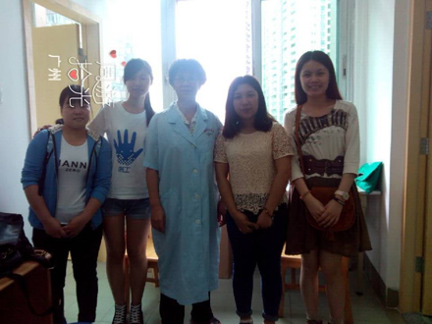
图1.张锦华老师与学生记者（自左至右）王湛敏、梁佩茹、罗惠、陈姗姗合影
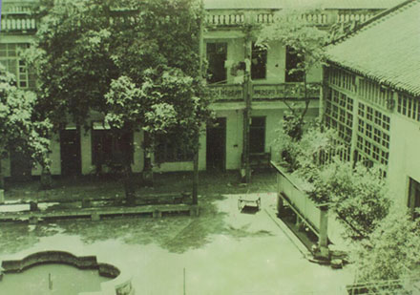
图2.早期医院只有这样的一栋两层平房
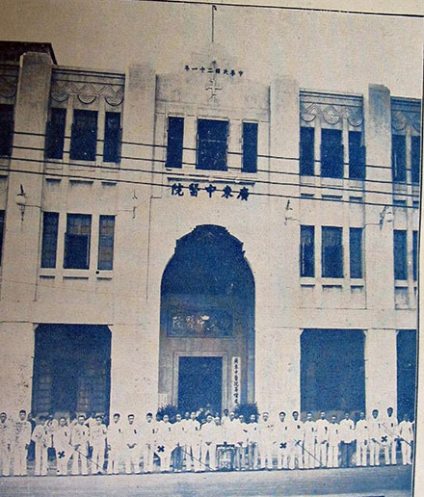
图3.这是广东中医院（即现在的广东省中医院大德路总院）建成初期全体医护人员的合照，当时医院的规模比较小，工作人员也不多
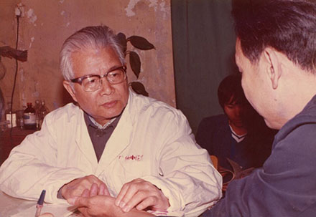
图4.这是邓铁涛教授在广东省中医院的一张问诊图
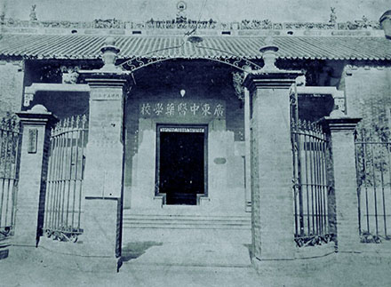
图5.当时的广东中医药学校（广州中医药大学的建校基础）
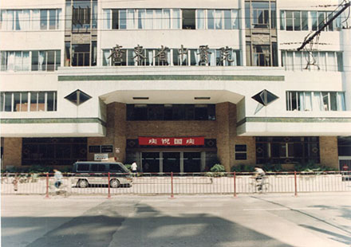
图6.目前，医院已发展成为一间拥有大德路总院、二沙岛分院、芳村分院（广州市慈善医院）、珠海医院、大学城医院五间三甲医院，广州下塘、天河、罗冲围及香港四个分门诊的大型中医院。图为大德路总院正门
（注：学校关工网站刊发时间：2015年11月13日）

